

**Universidad Autónoma**

**De**

**Nuevo León**

**Facultad de Ciencias Físico-Matemáticas**

Laboratorio de programación para ciberseguridad

Reporte Practica 5

Scripting en Powershell

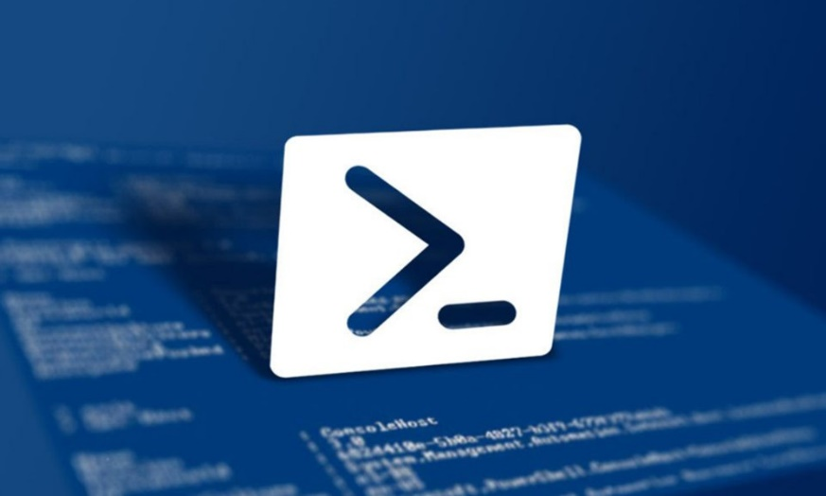

**Por:** Joaquín Ramírez Hernández

**Matricula:** 1860939

**San Nicolás de los Garza, Nuevo León, México.**

Parte 1

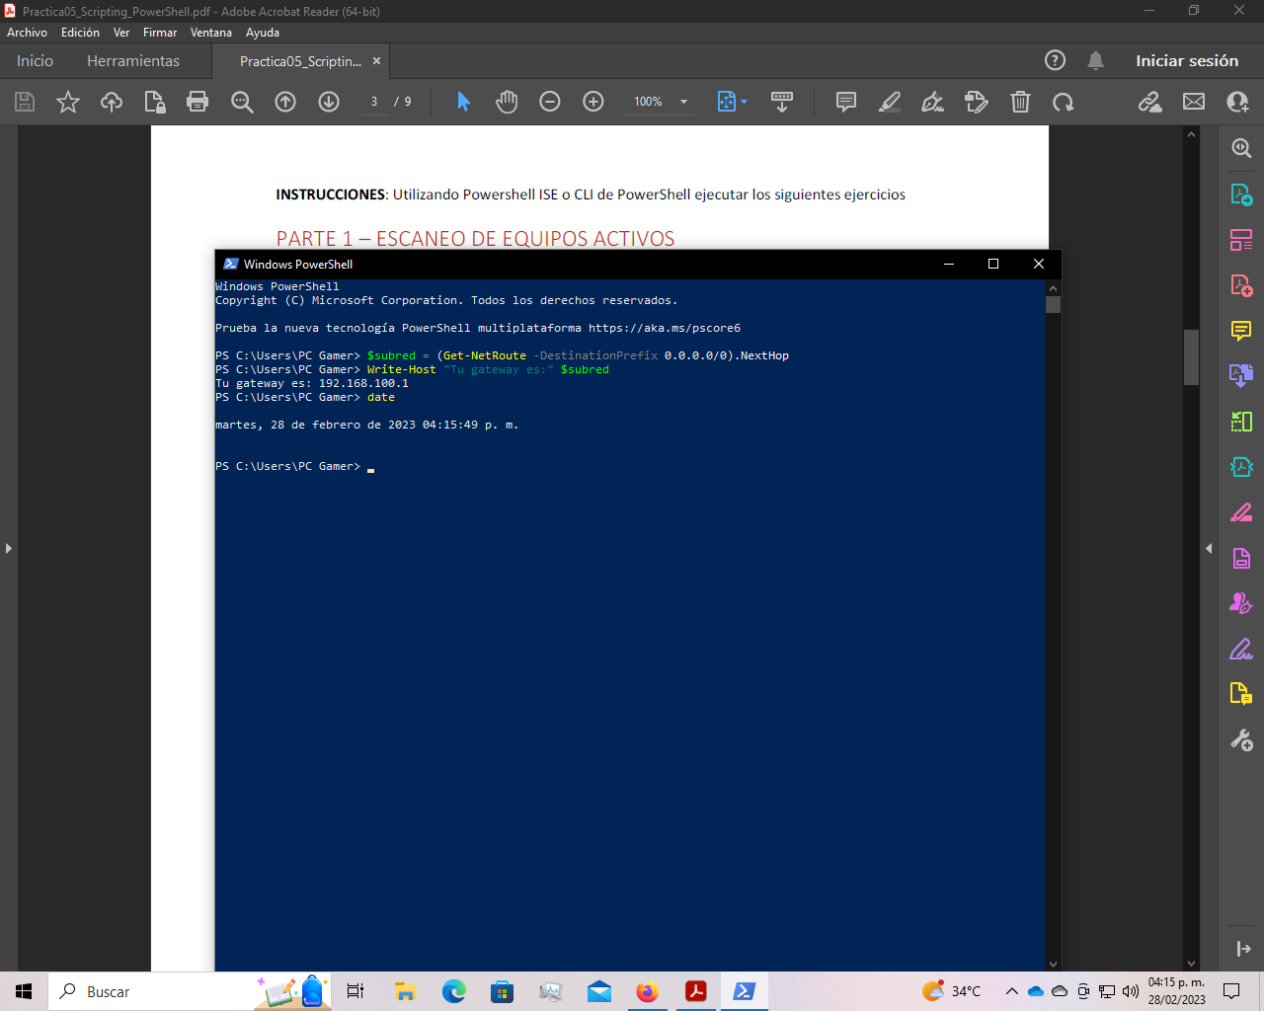Paso 1-Gateway de mi red interna

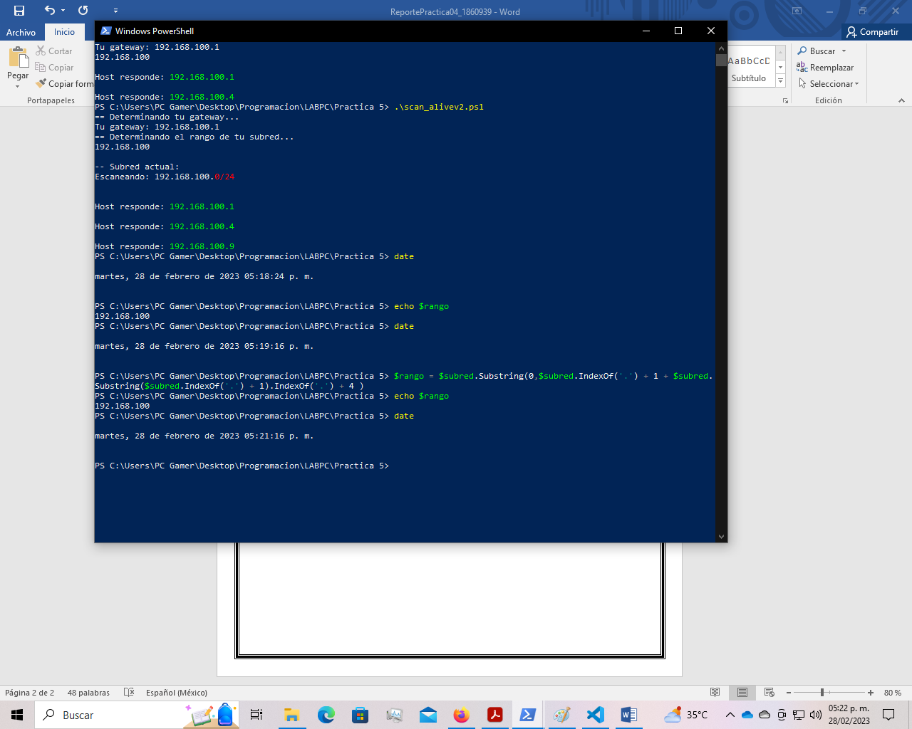Paso 2- Rango de mi subred

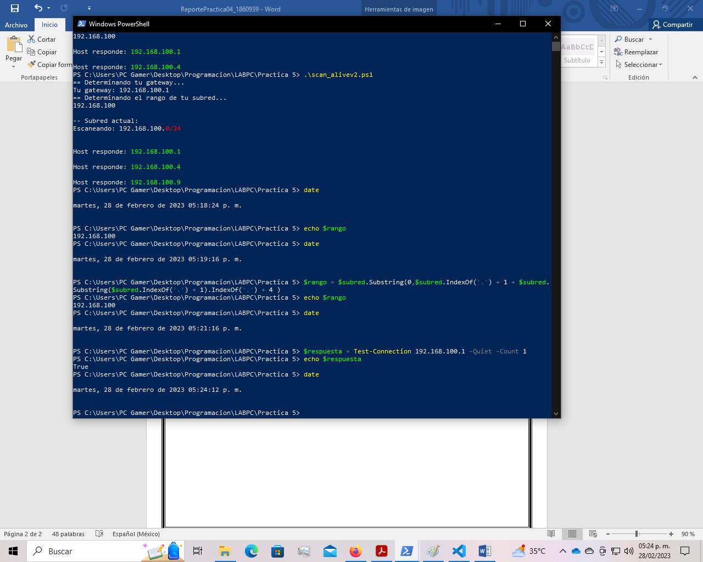Paso 3- Probando conexion

Script scan de subredes

Parte 2

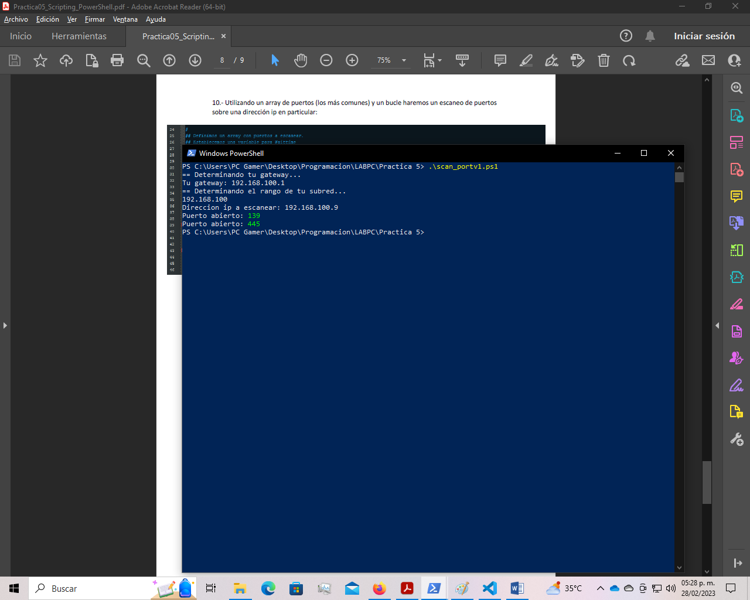Script scan de puertos